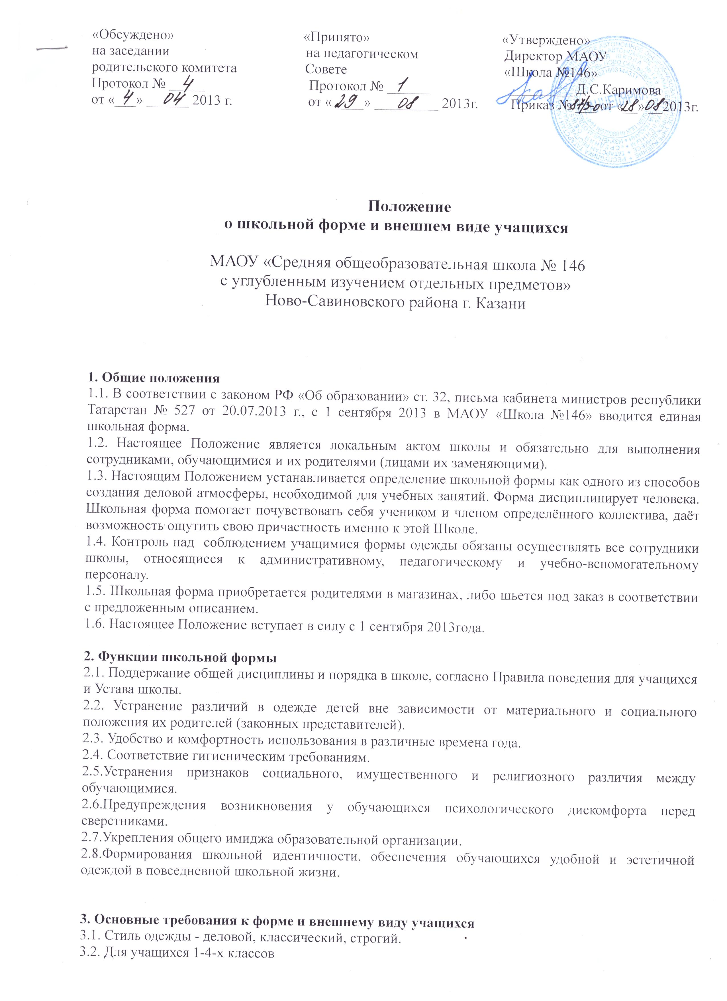• Мальчики – классический костюм темно-синего цвета, жилет в клетку, рубашка или водолазка белого цвета, галстук по желанию.
• Девочки – сарафан (допускается юбка и жилет, брюки) синего цвета комбинированный с тканью в клетку, жакет синего цвета, блузка, водолазка белого цвета.
3.3. Для учащихся 5-6-х классов
• Юноши – классический костюм темно-синего цвета в белую полоску, рубашка белого цвета, галстук (предпочтительно единого образца с символикой Татарстана).
• Девушки – юбка, жакет из ткани темно-синего цвета в полоску (допускается сарафан, жилет, брюки), белая блузка, водолазка белого цвета, фирменный галстук – по желанию.
3.4. Все учащиеся на левой стороне формы должны иметь фирменный шеврон с эмблемой школы. В качестве обуви юношам рекомендуется полуботинки черного цвета, девочкам туфли на удобном каблуке и не на скользкой подошве. У девочек с 1 по 11 классы волосы должны быть прибраны, у мальчиков должна быть аккуратная стрижка.
3.5. Для занятий в спортивном зале: спортивная обувь и форма, не стесняющую движений и соответствующую теме и условиям проведения занятий.
3.6. Для занятий на открытых спортивных площадках: спортивная обувь и форма, не стесняющую движений и соответствующую теме и условиям проведения занятий. Обувь должна быть на подошве, исключающей скольжение, плотно облегать ногу и не затруднять кровообращение. При сильном ветре, пониженной температуре и повышенной влажности одежда должна соответствовать погодным условиям.
3.7. Для занятий на уроках технологии:
• Мальчики - на уроке надевают халат, берет, перчатки ( х/б) защитные очки, удобную обувь.
• Девочки - на уроке надевают рабочую форму (фартук и косынку). Длинные волосы должны быть собраны сзади в хвост или косу.


4. Способы обеспечения школьной формой:
1) для желающих родителей школа организует централизованный пошив формы для мальчиков и девочек на фабрике «Адонис»;
2) желающие могут купить в магазинах, но должны максимально придерживаться похожего вида формы;
3) индивидуальный пошив через ателье (родители определяются самостоятельно);
4) пошив юбок и жилетов самими ученицами на уроках технологии под руководством учителя Габделганиевой М.Ф.

4. Права и обязанности
4.1. Учащийся и родители имеет право:
• выбирать школьную форму в соответствии с предложенными вариантами.
4.2. Учащиеся обязаны:
• Носить повседневную школьную форму ежедневно. Спортивную форму в дни уроков физической культуры приносится с собой.
• Одежда должна быть обязательно чистой, свежей, выглаженной.
• Бережно относиться к форме других учащихся школы.
4.3. Учащимся запрещено:
4.3.1. Приходить на учебные занятия без школьной формы.
4.3.2.Нельзя приходить на учебные занятия по физической культуре без спортивной
формы.
4.3.3. Нельзя посещать занятия без второй обуви.
4.3.4. Носить майки, топики, шорты, блузы с глубоким вырезом, брюки или джинсы с заниженной талией и (или) высокими разрезами, юбки на бедрах, юбки длинной менее 40 см, прозрачную и яркую одежду, кеды или другую спортивную обувь, шлепанцы, массивную обувь на толстой платформе, туфли на высоких каблуках (свыше 7 см), массивных украшений.
4.3.5. Аксессуары, массивные украшения (бусы, броши, серьги, кольца, ремни с массивными пряжками) в школу носить запрещено.

5. Ответственность
5.1. В случае, если учащийся пришел в школу без школьной формы, по требованию дежурного администратора (учителя, классного руководителя) он должен написать объяснительную.
5.2. Учащийся может вернуться домой и надеть школьную форму при условии проживания в микрорайоне школы.
5.3. В случае, если учащийся проживает не на территории микрорайона школы - он на занятия допускается, но при этом предоставляет дежурному администратору (учителю, классному руководителю) дневник, в котором уполномоченное лицо делает запись для родителей с предупреждением о том, чтобы родители приняли соответствующие меры, т.е. обеспечили приход в школу своего ребенка в школьной форме.
6. Права родителей
Родители имеют право:
6.1.Обсуждать на родительских комитетах класса и школы вопросы, имеющие
отношение к школьной форме, выносить на рассмотрение Педагогического совета предложения в отношении школьной формы.
6.2. Приглашать на классный родительский комитет, Педагогический совет, родителей (законных представителей), дети которых уклоняются от ношения школьной формы, и применять к таким родителям (законным представителям) меры в рамках своей компетенции.
7. Обязанности родителей
Родители обязаны:
7.1. Приобрести школьную форму, вторую обувь до начала учебного года.
7.2. Ежедневно контролировать внешний вид учащегося перед выходом его в школу в соответствии с требованиями Положения.
7.3. Следить за состоянием школьной формы своего ребенка, т.е. своевременно ее стирать по мере загрязнения.
7.4. Не допускать ситуаций, когда учащийся причину отсутствия формы объясняет тем, что она постирана и не высохла.
7.5. Ежедневно проверять дневник ребенка в части письменного сообщения об отсутствии школьной формы и принятии мер для обеспечения ребенка школьной формой.
8. Права классного руководителя
Классный руководитель имеет право:
8.1. Разъяснить пункты данного Положения учащимся и родителям под роспись.
9. Обязанности классного руководителя
Классный руководитель обязан:
9.1. Осуществлять ежедневный контроль на предмет ношения учащимися своего класса школьной формы и второй обуви, а также на аккуратность прически перед началом учебных занятий
9.2. Своевременно (в день наличия факта) ставить родителей в известность о факте отсутствия школьной формы у учащегося.
9.3. Действовать в рамках своей компетенции на основании должностной
инструкции.
10. Ответственность классного руководителя
За неисполнение или ненадлежащее исполнение должностных обязанностей несет ответственность, предусмотренную трудовым законодательством РФ, локальными актами образовательного учреждения.

